Изготовление и испытание опытного образца на основе ВТСП 2-го поколения.
Гаркин А.А
сотрудник
Объединенный институт ядерных исследований,
Лаборатория физики высоких энергий, Дубна, Россия
E-mail:Archibald_0721@bk.ru
Производство ВТСП на сегодняшний день считается одной из самых важных задач стоящими перед учеными и инженерами . Так как открывает новые возможности в науке и технике . В данном случае мы рассмотрим ВТСП проводник 2-го поколения . Его технические параметры достаточно хорошо подходят для решения многих задач таких как обмотка сверхпроводящих магнитов , индуктивные накопители и.т.д.
Для наших целей была использована мелхиоровая основы на которую был намотан ВТСП. Характеристики ВТСП проводника 2-го поколения были использованы для нашего эксперимента в целях которого было выявить максимальный ток при Tc = 77 К в дальнейшем за которым должно было последовать разрушение ВТСП. Чтобы реализовать данный эксперимент нам понадобилось рассчитать параметры раскладки кабеля. Кабель состоял из 2 слоев по 3 ВТСП ленты в каждом, намотанных ВТСП слоем вниз с шагом 20,3 мм, под углом 41º для нижнего слоя, 42º для верхнего на мельхиоровую трубку диаметром 5,7 мм и толщиной стенок 0,5 мм. Длина образца первоначально составила 1,5 метра, включая технологические участки крепления лент, и запас на токовые терминалы.
Основные задачи которые перед нами стояли были таковы :
- проверка работоспособности кабельного устройства – т.е. отсутствия повреждений ВТСП лент при намотке и уменьшения токонесущей способности из-за этого.
- проверка возможности намотки данного кабеля без потери токонесущей способности.
- проверка устойчивости кабеля к скорости ввода тока.
В связи с этими задачами программа испытания включает в себя охлаждение жидким азотом до температуры 78 К (погружным способом), и измерение вольтамперных характеристик четырехточечным методом в режиме импульсного ввода тока с выходом на константу и последующим быстрым выводом.
При подготовке к испытаниям образец сгибается до U-образной формы на диаметр 170 мм и припаивается к токовым терминалам 300 мм длины . Длина кабеля между токовыми терминалами составила 750 мм.
Измерения напряжения на образце производятся на всей длине образца между токовыми терминалами и на участке, согнутом на диаметр 170 мм.
В ходе Процедура проведения исследовательских испытаний было выявлено максимальное значение токонесущей способности образца в режиме импульсного ввода тока составляет не менее 900 А при 78 К. При температуре 4,2 К токонесущая способность такого кабеля в поле собственного тока превышала бы 10 кА (расчетная оценка произведена на основании экспериментальных данных по ВТСП ленте СуперОкс).

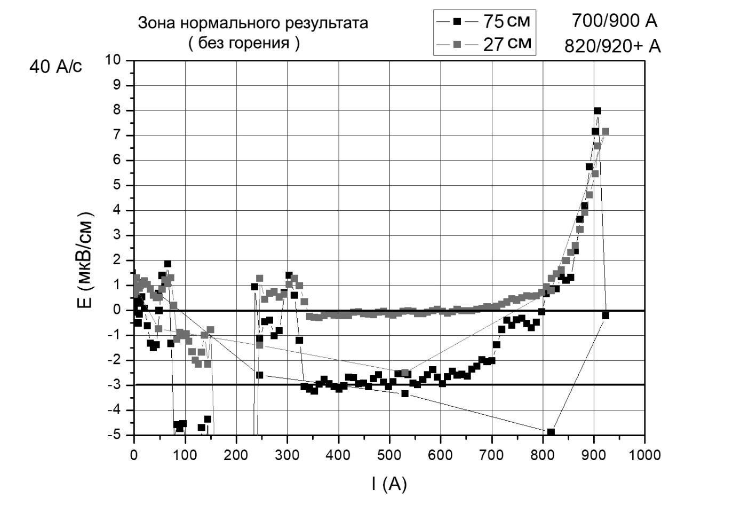
Рис.1. График экспериментальных данных полученных при испытании опытного образца

Литература

- https://clck.ru/MHeQG
- https://clck.ru/MHeZC

